Федеральное государственное бюджетное образовательное учреждение
высшего образования «Красноярский государственный медицинский университет имени профессора В.Ф. Войно-Ясенецкого»
Министерства здравоохранения Российской Федерации
Фармацевтический колледж

Дневник

производственной практики
по ПМ 08. Управление качеством лабораторных исследований

Видяйкиной Евгении Николаевны
ФИО
Место прохождения практики: КГБУЗ«Краевая клиническая больница», клинико-диагностическая лаборатория
(медицинская организация, отделение)

с «_9_» __12.__ 2019___ г. по «_14_» __12___2019___ г.

Руководители практики:
Общий – Ф.И.О. (его должность) Нефедова С.Л.
Непосредственный – Ф.И.О. (его должность)Пругова В.Л.
Методический – Ф.И.О. (его должность)Кузовникова И. А.

Красноярск, 2019

Содержание

1. Цели и задачи практики

2. Знания, умения, практический опыт, которыми должен овладеть студент после прохождения практики

3. Тематический план
4. График прохождения практики
5. Инструктаж по технике безопасности
6. Содержание и объем проведенной работы
7. Манипуляционный лист (Лист лабораторных / химических исследований)
8. Отчет (цифровой, текстовой)

Цели и задачи практики
- Закрепление в производственных условиях профессиональных умений и навыков по проведению и управлению качеством лабораторных исследований.
- Расширение и углубление теоретических знаний и практических умений по проведению и управлению качеством лабораторных исследований.
- Повышение профессиональной компетенции студентов и проверка их возможностей самостоятельной работы.
- Организация работы младшего и среднего медперсонала в клинико-диагностической лаборатории.
- Осуществление учета и анализа основных клинико-диагностических показателей, ведение и оформлению медицинской документации;
- Закрепление основ социально-личностной компетенции путем приобретения студентом навыков межличностного общения с медицинским персоналом и пациентами;
- Воспитание трудовой дисциплины и профессиональной ответственности.

Программа практики.
В результате прохождения практики студенты должны уметь самостоятельно:
- Организовать рабочее место для проведения лабораторных исследований.
- Подготовить лабораторную посуду, инструментарий и оборудование для проведения контроля качества лабораторных исследований.
- Приготовить контрольные материалы, реактивы, дезинфицирующие растворы.
- Использовать контрольные материалы для биохимических, гематологических, общеклинических исследований;
- Вести контрольную карту, оценивать по правилам Westgarda;
- Оценить воспроизводимость и правильность лабораторных измерений;
- Провести дезинфекцию биоматериала, отработанной посуды, стерилизацию инструментария и лабораторной посуды.

По окончании практики студент должен представить в колледж следующие документы:
- Дневник с оценкой за практику, заверенный подписью общего руководителя и печатью ЛПУ.
- Характеристику, заверенную подписью руководителя практики и печатью ЛПУ.
- Текстовый отчет по практике (положительные и отрицательные стороны практики, предложения по улучшению подготовки в колледже, организации и проведению практики).
- Выполненную самостоятельную работу.

В результате производственной практики обучающийся должен:
Приобрести практический опыт:
- организации работы клинических лабораторий различных типов (поликлиник, больниц, диагностических центров, центров санитарно-эпидемического надзора и т.д.);
- организации и проведения контроля качества лабораторных исследований в лабораториях различных типов (поликлиник, больниц, диагностических центров, центров гигиены и эпидемиологии и т.д.);
Освоить умения:
- осуществлять маркетинг медицинских услуг, предоставляемых лабораторией;
- проводить маркетинговые исследования по закупке оснащения и оборудования для лабораторий различного профиля;
- применять на практике социально-психологические методы управления для улучшения морально-психологического климата в коллективе;
- пользоваться контрольными материалами;
- готовить некоторые виды контрольных материалов;
- вести контрольную карту;
- оценить воспроизводимость и правильность измерений;
Знать:
- структуру управления и особенности лабораторной службы в системе здравоохранения Российской Федерации;
- нормативные документы, регламентирующие деятельность лабораторной службы;
- основные функции менеджмента и маркетинга и их использование в своей профессиональной деятельности;
- систему проведения контроля качества лабораторных исследований;
- виды контрольных материалов;
- методы статистической оценки результатов проведения контроля качества;
- правила выявления случайных и систематических ошибок;
- цели проведения межлабораторного контроля качества.
Прохождение данной производственной практики направлено на формирование у обучающихся следующих общих (ОК) и профессиональных (ПК) компетенций:
ПК 8.1. Организовать работу младшего и среднего медперсонала в клинико-диагностической лаборатории (КДЛ).
ПК 8.2. Вести учетно-отчетную документацию.
ПК 8.3. Участвовать в организации внутри- и межлабораторного контроля качества.
ПК 8.4. Осуществлять поиск и внедрение новых методов клинических лабораторных исследований.
ОК 1. Понимать сущность и социальную значимость своей будущей профессии, проявлять к ней устойчивый интерес.
ОК 2. Организовывать собственную деятельность, определять методы и способы выполнения профессиональных задач, оценивать их эффективность и качество.
ОК 3. Решать проблемы, оценивать риски и принимать решения в нестандартных ситуациях.
ОК 4. Осуществлять поиск, анализ и оценку информации, необходимой для постановки и решения профессиональных задач, профессионального и личностного развития.
ОК 5. Использовать информационно-коммуникационные технологии для совершенствования профессиональной деятельности.
ОК 6. Работать в коллективе и команде, эффективно общаться с коллегами, руководством, потребителями.
ОК 7. Ставить цели, мотивировать деятельность подчиненных, организовывать и контролировать их работу с принятием на себя ответственности за результат выполнения заданий.
ОК 8. Самостоятельно определять задачи профессионального и личностного развития, заниматься самообразованием, осознанно планировать повышение квалификации.
ОК 9. Быть готовым к смене технологий в профессиональной деятельности.
ОК 10. Бережно относиться к историческому наследию и культурным традициям народа, уважать социальные, культурные и религиозные различия.
ОК 11. Быть готовым брать на себя нравственные обязательства по отношению к природе, обществу и человеку.
ОК 12. Оказывать первую медицинскую помощь при неотложных состояниях.
ОК 13. Организовывать рабочее место с соблюдением требований охраны труда, производственной санитарии, инфекционной и противопожарной безопасности.
ОК 14. Вести здоровый образ жизни, заниматься физической культурой и спортом для укрепления здоровья, достижения жизненных и профессиональных целей.

Тематический план
№ | Наименование | разделов и тем практики | Всего часов
7 семестр
1 | Знакомство с лабораторией и руководящими документами по организации деятельности и организации контроля качества клинических лабораторных исследований:  - Знакомство с оснащением и организацией рабочих мест.  - Знакомство с менеджментом в лаборатории.  - Изучение нормативных документов, регламентирующих деятельность лабораторной службы:  - Приказ МЗ РФ № 45  - отраслевой стандарт ОСТ 91500.13.0001-2003.  - ГОСТ Р 53133.1 -2008  - ГОСТ Р 53133.2 -2008  - ГОСТ Р 53133.3 -2008.  - ГОСТ Р 53133.4 -2008.  - ГОСТ Р 53022. 1-4.  - ГОСТ Р 53079 1-4. -ГОСТРИСО 15189  - изучение должностных инструкций для младшего и среднего медицинского персонала КДЛ |  | 6
2 | Подготовка контрольных материалов к исследованиям:  - готовить некоторые виды контрольных материалов (для биохимических, гематологических, клинических, коагулологических исследований);  - использование контрольных материалов;  - выполнение мер санитарно-эпидемиологического режима в КДЛ |  | 6
3 | Участие в организации и проведении внутрилабораторного контроля качества:  - проведение внутрилабораторного контроля качества биохимических исследований:  - проведение внутрилабораторного контроля качества гематологических исследований:  - проведение внутрилабораторного контроля качества коагуляционных исследований:  - использование в контроле качества автоматизированных систем.  - Регистрация результатов исследования |  | 18
 | Итого |  | 36
Вид промежуточной аттестации |  | Дифференцированный зачет

График прохождения практики.

№ п/п | Дата | Часы | оценка | Подпись руководителя
1 | 9.12.2019 | 8:00 – 13:35
2 | 10.12.2019 | 8:00 – 13:35
3 | 11.12.2019 | 8:00 – 13:35
4 | 12.12.2019 | 8:00 – 13:35
5 | 13.12.2019 | 8:00 – 13:35
6 | 14.12.2019 | Работа с дневником.

День 1
Знакомство с лабораторией и руководящими документами по организации деятельности клинических лабораторных исследований
Практику проходим в КГБУЗ «Краевая клиническая больница №1» в отделении КДЛ (клинико-диагностической лаборатории).
Клинико-диагностическая лаборатория располагается на 6 и 7 этажах главного корпуса Краевой клинической больницы.
На 6м этаже находятся:
- Диспетчерская,
- Экспресс-лаборатория,
- Биохимический отдел,
- Гематологический отдел,
- Лаборатория гемостаза,
- Санитарная комната,
- Учебная комната,
- Кабинет старшего лаборанта.
На 7м этаже располагаются:
- Учебные комнаты,
- Общеклиническая лаборатория
- Цитологическая лаборатория.
Весь поступивший биоматериал отправляется в диспетчерскую, где происходит его отбор, сортировка и маркировка.
Кровь проверяется на пригодность для исследований: если в пробирках с кровью обнаруживаются сгустки, гемолиз,хилезность, неправильное соотношение крови и антикоагулянта, такой материал выбраковывается. Если нарушений выявлено не было, материал отправляется на дальнейшие исследования в биохимическую, гематологическую лаборатории и отделение гемостаза.
Моча доставляется сразу в общеклиническую и экспресс лаборатории.
Ежедневно сотрудники экспресс лаборатории осуществляют плановый забор крови из пальца стационарных лежачих и реанимационных пациентов для дальнейшего ее биохимического и коагулологического исследований.
Изучение нормативных документов по обеспечению качества лабораторных исследований.
- Приказ №9 Минздрава РФ «О совершенствовании работы по внешнему контролю качества лабораторных исследований» от 26.01.1994 г
- Приказ №60 Минздрава РФ «О мерах по дальнейшему совершенствованию Федеральной системы внешней оценки качества клинических лабораторных исследований» от 19. 02. 1996 г.
- Приказ №117 Минздрава РФ «Об участии клинико-диагностических лабораторий лечебно-профилактических учреждений России в Федеральной системе внешней оценке качества клинических лабораторных исследований» от 03.05.1995 г.
- Приказ № 505 Минздрава РФ «О дальнейшем совершенствовании развития системы межлабораторного контроля качества клинических лабораторных исследований» от 24.12. 1990г.
- Приказ №220 «Правила проведения внутри лабораторного контроля качества лабораторных исследований с использованием лабораторных материалов
- Отраслевой стандарт ОСТ 91500.13.0001-2003. «Правила проведения внутри лабораторного контроля качества количественных методов клинических лабораторных исследований с использованием контрольных материалов" (утв. Приказом Минздрава России от 26.05.2003 N 220)
- ГОСТ Р 53022. 1-4. Технологии лабораторные клинические. Требования к качеству клинических лабораторных исследований. Часть 1. Правила менеджмента качества клинических лабораторных исследований. Часть 2. Оценка аналитической надежности методов исследования (точность, чувствительность, специфичность). Часть 3. Правила оценки клинической информативности лабораторных тестов. Часть 4. Правила разработки требований к своевременности предоставления лабораторной информации" (утв. приказом Федерального агентства по техническому регулированию и метрологии от 18 декабря 2008 г. N 556-ст)
- ГОСТРИСО 15189 «Лаборатории медицинские. Частные требования к качеству и компетентности
- Приказ №45 Минздрава РФ «Правила внутри лабораторного контроля качества количественных клинических лабораторных исследований» от 07. 02. 2010 г.
- Методические рекомендации «Контроль качества коагулологических исследований»
- ГОСТ Р 53133.1-3-2008 Технологии лабораторные клинические. Контроль качества клинических лабораторных исследований. Часть 1. Пределы допускаемых погрешностей результатов измерения аналитов в клинико-диагностических лабораториях Часть 2. Правила проведения внутрилабораторного контроля качества количественных методов клинических лабораторных исследований с использованием контрольных материалов. Часть 3. Описание материалов для контроля качества клинических лабораторных исследований
- ГОСТ Р 53079.1-2008 Технологии лабораторные клинические. Обеспечение качества клинических лабораторных исследований.

Инструктаж по технике безопасности
Программа проведения вводного инструктажа №681ОТ-19
Основные положения:
- В Зданиях, помещения больницы ЗАПРЕЩАЕТСЯ: курить пациентам и сотрудникам больницы в отделениях, кабинетах и непосредственно на рабочихместах.
- Продолжительность ежедневной работы регулируется ст. 94 ТК РФи не может превышать при 36 часовой рабочей неделе 8 часов, при 30 часовой рабочей неделе и менее 6 часов. Работа в течение 2х смен подряд запрещается.
- В соответствии со ст. 266 ТК РФ лица в возрасте до 18 лет принимаются на работу только после обязательного предварительного медицинского осмотра и в дальнейшем (до достижения возраста 18 лет) ежегодно подлежат обязательному медицинскому осмотру
- Условия труда подразделяются на 4 класса:
  - Оптимальные – сохраняется здоровье сотрудников и создаются предпосылки для поддержания высокого уровня работоспособности
  - Допустимые – не превышают установленных гигиенических нормативов, а возможные изменения функционального состояния организма восстанавливаются во время регламентированного отдыха
  - Вредные - превышаются гигиенические нормативы, оказывающие неблагоприятное воздействие на организм работающего и его потомство(экстремальные)
  - Опасные – воздействие производственных факторов в течение рабочей смены создает угрозу для жизни, высокий риск развития острых профессиональных заболеваний
- Обязанности работника при выполнении требований охраны труда
  - Соблюдать требования охраны труда
  - Правильно применять средства индивидуальной и коллективной защиты
  - Немедленно извещать непосредственного или иного вышестоящего руководителя о ситуациях, угрожающих жизни.
  - Территория больницы должна содержаться в чистоте
- Перед началом работы на анализаторах все сотрудники обязаны соблюдать инструкции по работе каждого конкретного анализатора.
Инструкция № 223 ОТ-18» по охране труда и выполнению работ с кровью и другими биологическими жидкостями»
Общие требования
- К самостоятельной работе, при которой возможен контакт с кровью и другими биологическими жидкостями пациентов, допускаются лица старше 18 лет, не имеющие медицинских противопоказаний, обученные безопасным методам работы, прошедшие вводный и первичный на рабочем месте инструктажи по охране труда, стажировку и проверку знаний требований охраны труда.
- При работе персоналу следует руководствоваться принципом, что все пациенты потенциально инфицированы.
- При выполнении работ с кровью и другими биологическими жидкостями персонал обязан:
- Соблюдать правила внутреннего трудового распорядка;
- Соблюдать требования охраны труда, пожарной безопасности, а также требования настоящей инструкции;
- Знать расположение аптечки для оказания первичной медицинской помощи при возникновении аварийной ситуации;
- Знать комплекс противоэпидемических мероприятий при возникновении аварийной ситуации;
- Соблюдать правила личной гигиены, содержать рабочее место в чистоте;
- Правильно применять средства индивидуальной защиты;
- Сообщать непосредственному руководителю о любом несчастном случае, а также о ситуациях, которые создают угрозу жизни и здоровью.
- Персонал, выполняющий работу с кровью и другими биологическими жидкостями, должен быть обеспечен спецодеждой и другими средствами индивидуальной защиты в соответствии с Типовыми отраслевыми нормами бесплатной выдачи спецодежды, специальной обуви и других средств индивидуальной защиты и Коллективным договором.
- Персонал обязан неукоснительно соблюдать меры индивидуальной защиты, особенно при проведении инвазивных процедур, сопровождающихся загрязнением рук кровью и другими биологическими жидкостями, и выполнять следующие требования:
- работать в резиновых перчатках, а при повышенной опасности заражения - в двух парах перчаток;
- при работе использовать защитные маски, очки;
- использовать маски и перчатки при обработке использованной одежды и инструментов;
- осторожно обращаться с колющим и режущим медицинским инструментарием;
- не надевать колпачок на использованную иглу;
- использованные одноразовые инструменты после дезинфекции утилизировать в твердые контейнеры;
- собирать упавшие на пол иглы магнитом, щеткой и совком;
- микротравмы на руках закрывать бактерицидным лейкопластырем или напальчником;
- немедленно заменять перчатки при их повреждении;
- забор у пациента крови или проведение процедур, при которых можно случайно пораниться иглой, необходимо проводить в перчатках;
- снимать использованные перчатки следует осторожно, чтобы не загрязнить руки, далее руки вымыть с мылом и вытереть индивидуальным полотенцем. Одноразовые перчатки повторно не использовать.
- На руках персонала не должно быть ювелирных украшений (колец, браслетов). Ногти должны быть коротко острижены без покрытия лаком.
- Повреждения кожи на руках, если таковые имеются, заклеить бактерицидным пластырем.
Аварийная аптечка для профилактики ВИЧ-инфекции:
1. 70% спиртовой раствор - флакон 50 мл.
2. 5% спиртовой раствор йода - флакон 10 мл.
3. раствор сульфацида натрия 20%-2 флакона по 5 мл.
4. стерильный бинт – 1шт.
5. лейкопластырь – 1 шт.
6. шприц одноразовый 2 мл. – 2 шт.
7. стерильные салфетки.
8. перчатки 2 пары.
9. Экспресс тесты для диагностики ВИЧ и гепатита «С»
10.Ретровирусные препараты.

День 2.
Проводили ознакомление с принципами работы в лаборатории, работала с нормативными документами. А так же ознакомление работы с аппаратами.
Преаналитический этап включает в себя:
1. Назначение врачом необходимых лабораторных исследований
2. Заполнение врачом бланка-заявки (направления) на исследование
3. Получение пациентом инструкций у врача или медсестры об особенностях подготовки к сдаче биологического материала (если пациент не следовал инструкциям врача или медсестры по сбору биоматериала, результат может быть искажен).
4. Взятие биологического материала
5. Доставка биологического материала
Адекватность назначения лабораторных исследований зависит от компетентности и личной ответственности врачаклинициста.
Что может сделать лаборатория при несоблюдении преаналитического этапа:
- Вести просветительскую работу
- Выявлять несоответствия между профилем отделения и спектром, количеством исследований.
- Выявлять неоправданные повторные назначения и т.д.
Направления на исследование должны быть:
- Установленного в учреждении образца с учетом требований ГОСТ Р 53079.4-2008.
- Должны содержать всю необходимую информацию
- Должны быть заполнены разборчивым почерком
- Неправильное или нечеткое заполнение бланков назначений затрудняет получение врачом результатов исследования (т.е. провоцирует ошибки постаналитического этапа)
- Нечеткое заполнение бланков назначений ведет к увеличению количества ошибок при выполнении лабораторных тестов
Направления должны содержать маркировку, соответствующую маркировке пробирки (предпочтительно использовать штрихкодирование). Отсутствие маркировки на емкостях с биоматериалам или нечеткая маркировка – причина ошибок идентификации биоматериала.

День 3.
Работала в экспресс-лаборатории, осуществляла подготовку рабочего места, утилизацию отработанного биоматериала, дезинфекцию рабочих поверхностей, проводила общий анализ мочи, работала с центрифугой, дозаторами, анализатором
Проведение общего анализа мочи. Контроль качества.
Перед началом работы необходимо произвести контроль качества и подготовить рабочее место, оставляя на столе только необходимое для проведения анализа:Фотоэлектроколориметр, анализатор, чистая ветошь для протирания анализирующего отдела анализатора, тест полоски, фильтровальная бумага для промакивания тест-полосок. Штатив с пронумерованными пробирками, маркер для нумерации пробирок и записей в бланке анализа.
Контроль правильности и воспроизводимости результатов определения концентрации белков в моче по их реакции с сульфосалициловой кислотой.
Набор контрольных растворов белков мочи. Содержит 8 флаконов по 10,0 мл растворов альбумина в двух концентрациях, по 4 флакона каждой концентрации.
Колориметр фотоэлектрический КФК – 2МП
Контрольные растворы применяют в тех же условиях и с теми же реагентами, что и анализируемые образцы мочи. Перед использованием флаконы с контрольными растворами, изъятыми из холодильника, выдерживают при комнатной температуре в течение 15 мин, затем перемешивают вручную путем переворачивания флакона 5-6 раз.
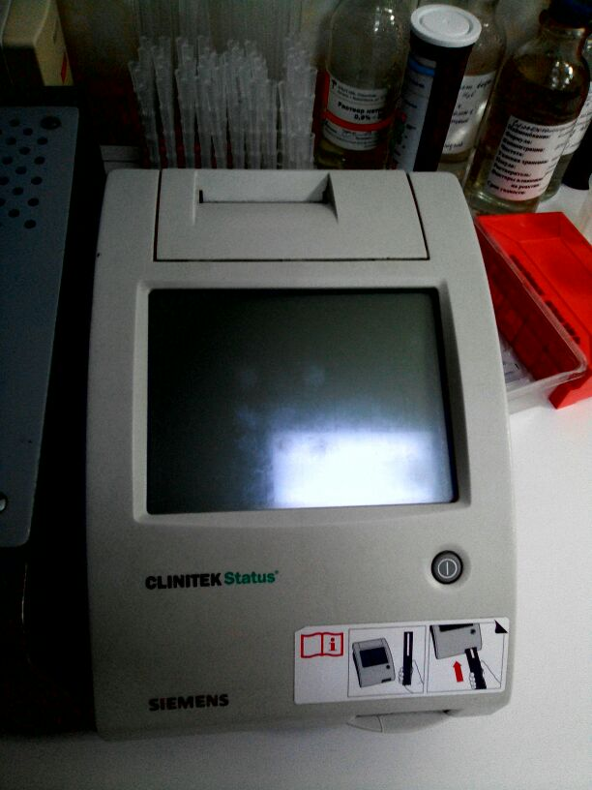
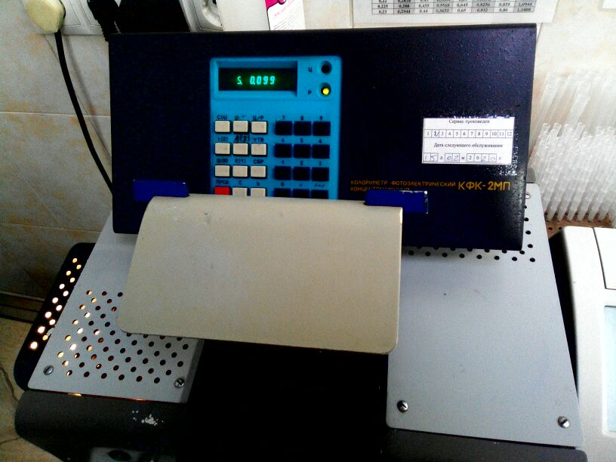
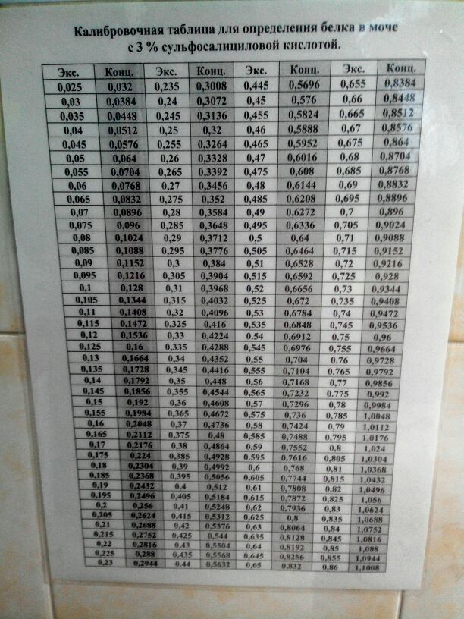В пробирку наливают 3.75 мл 3%сульфосалициловой кислоты и добавляют к ней 1.25 мл калибратора с заведомо известной концентрацией. Ждут 10 минут для протекания реакции, после чего полученный раствор наливают в кювету и исследуют на ФЭКепри длине волны 560 нм, подлежащем предварительной калибровке.Концентрацию белка определяют по таблице
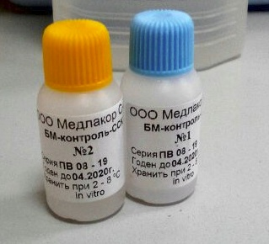

День 4.
Перед началом работы проводим ежедневный внутри лабораторный контроль качества на гематологическом анализатора Sysmex 4000i и Sysmex 3000i.
Контроль качества проводится исследуемым контрольным материалом, который представляет собой 3 пробирки с цельной кровью. На каждой пробирке имеется соответствующий штрих код.
- Пробирка синяя- низкие исследуемые результаты,
- Пробирка зеленая- исследуемые результаты в пределах нормы,
- Пробирка красная- исследуемые результаты выше нормы.
Каждый результат по окончанию работы анализатора сверяется с нормой допустимых значений контролем, после чего отправляется в систему qMSдо построения контрольной карты.
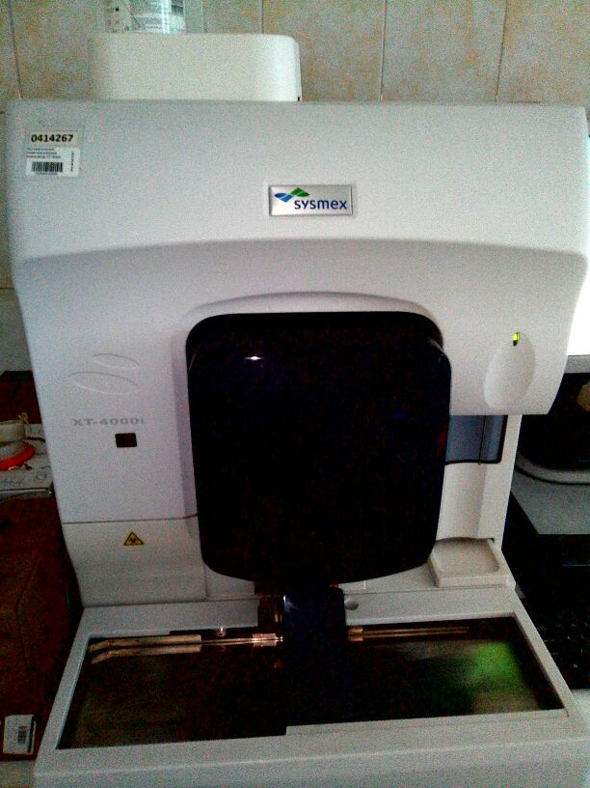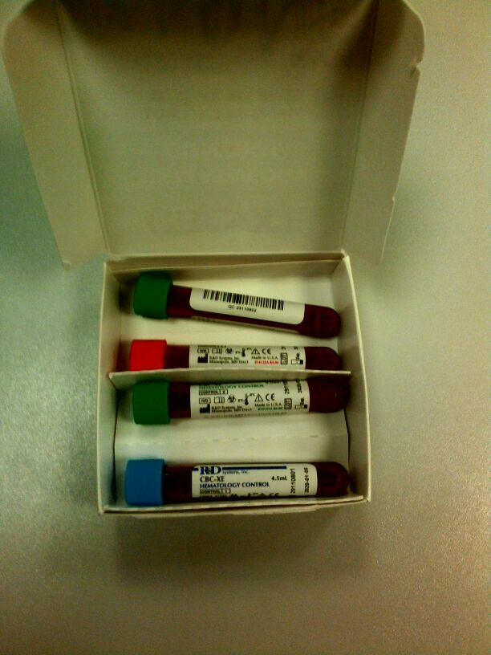
Для контроля качества коагулологических исследования используются лиофилизированные сыворотки(высушенный в вакууме из замороженного раствора).
Перед началом работы ознакамливаемся с инструкцией по разведению лиофилизированной сыворотки. Работу с ним проводим как с потенциально инфицированным биоматериалом.
После разведения лиофилизированной сыворотки дистиллированной водой, материал перемешивают в течении 20-30 мин и оставляем стоять в течении 10 мин при комнатной температуре, после чего используем для проведения измерения контрольного материала.
Анализатором считываются штрих кода, нанесённые на пробирки с контрольным материалом.
В контрольный материал входит лиофильная сыворотка с нормальными значениями и заниженными. После проведения исследования контрольного материала, результаты сверяем с допустимыми значениями, после отправляем их в систему qMSдля построения контрольной карты.
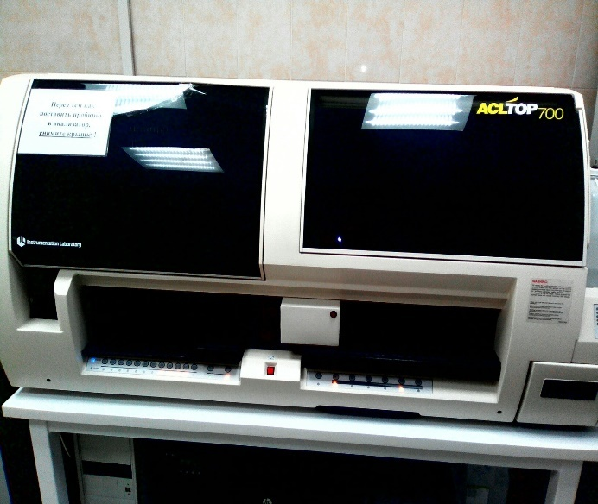

День 5.
Проводим ежедневный внутри лабораторный контроль качества биохимических исследований на анализатора AU 680. Перед началом осуществления работы на анализатора, проводим контроль качества биохимических исследований.
Для проведения исследования используют лиофилизированныесыворотки. Перед началом работы ознокамливаемся с инструкцией по его разведению. Работу проводим как с потенциальноинфицированным биологическим материалом.
Разведённыхлиофилизированный материал разводимых дистиллированной водой и интенсивно перемешиваем в течении 20-30 мин. Заморозка разведённой сыворотки возможно однократное.
После того как мы достали разведенную сыворотку из холодильника, норму и патологию, оставляем пробирки на 10 мин при комнатной температуре, для её нагревания.
После нагревания мы выставляем пробирки с нормой и патологией в штатив где нанесены уже штрих кода, отправляем их в анализатор для исследования анализов контрольных образцов, по окончанию исследования данные отправляются на компьютер и если они соответствует допустимым значениям исследуемого материал нормы и патологии они вносятся в базу qMS, где по этим данным составляется контрольная карта.
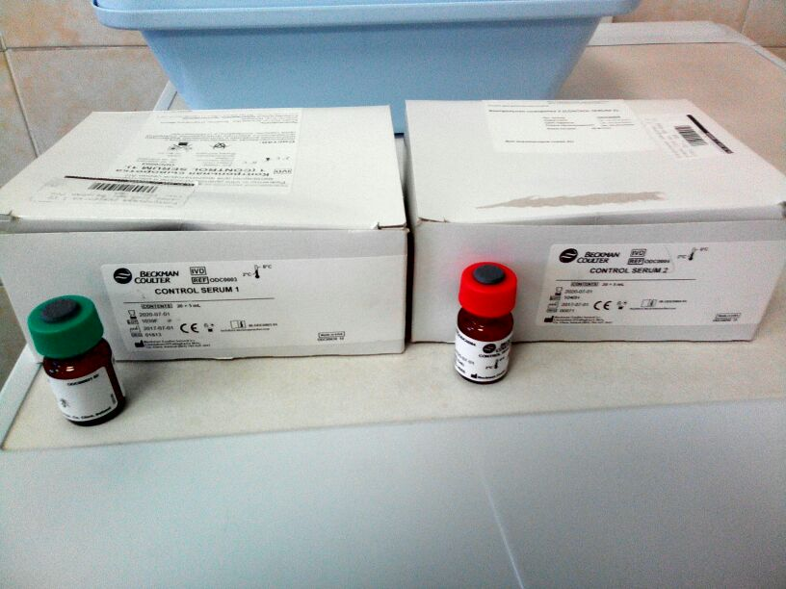
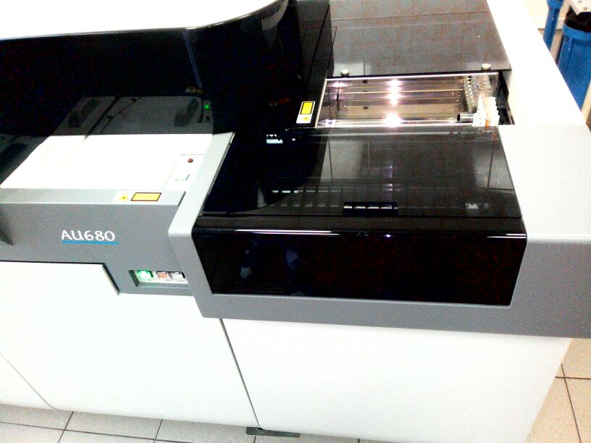
После всех проведенных контролей качества, проводят исследования биологического материала, поступившего в лабораторию.

День 6
Работала с нормативными документами. Проводила контроль качества исследовании на биохимических анализаторах Sysmex XT4000i? Sysmex XT4000i, Энзискан Ультра, регистрировала данные в QMS, ознакамливалась с межлабораторыным контролем качества.

Контроль качества.
Контроль качества в медицинской лаборатории – это статистический процесс, используемый для наблюдения и оценки аналитического процесса производс- тва результатов исследования проб пациентов. Статистический процесс требует:
• Регулярного исследования контрольных материалов вместе с пробами пациентов.
• Сравнения результатов измерения контрольных материалов с рассчи-танными статистическими пределами.
Контрольный материал – это максимально приближенный к человеческому образец, в идеале изготовленный из крови, мочи или спинномозговой жидкости человека. Он может быть жидким или лиофилизированным и содержать один или более аналитов в известной концентрации. Контрольные материалы должны анализироваться так же, как пробы пациентов.Контрольный материал обычно содержит множество различных аналитов.

Контроль качества бывает внутренним (внутрилабораторным), и внешним ( межлабораторным). Внутренний контроль качества оценивает измерения одной колнкретной лаборатории , внешний - сравнивает результаты измерений с таковыми других лабораторий из сформерованных групп медицинских учреждении.
Внутрилабораторный контроль качества.

Порядок проведения внутрилабораторного контроля качества
- Стадия 1. Оценка внутрисерийной сходимости результатов измерений.
- Стадия 2. Оценка чувствительности и специфичности анализа в лаборатории, ОП крит., межсерийной сходимости результатов измерений, построение контрольных карт.
- Стадия 3. Проведение оперативного контроля качества результатов лабораторных исследований в каждой аналитической серии. На первой стадии в аналитической серии проводятся 10 измерений КО1, на второй стадии в установочной серии – 20 измерений КО1, КО2 и КО3 в 20-ти аналитических сериях. На третьей стадии проводится оперативный контроль с применением КО1, КО2 и КО3.

Периодичность проведения контрольных измерений Обычно для контроля аналитического процесса необходимо ежедневное проведение анализа контрольных материалов нормального и патологического уровня для каждого аналита. Если тест стабилен менее 24 часов или появились факторы, способные повлиять на его стабильность, контрольные материалы необходимо исследовать чаще.
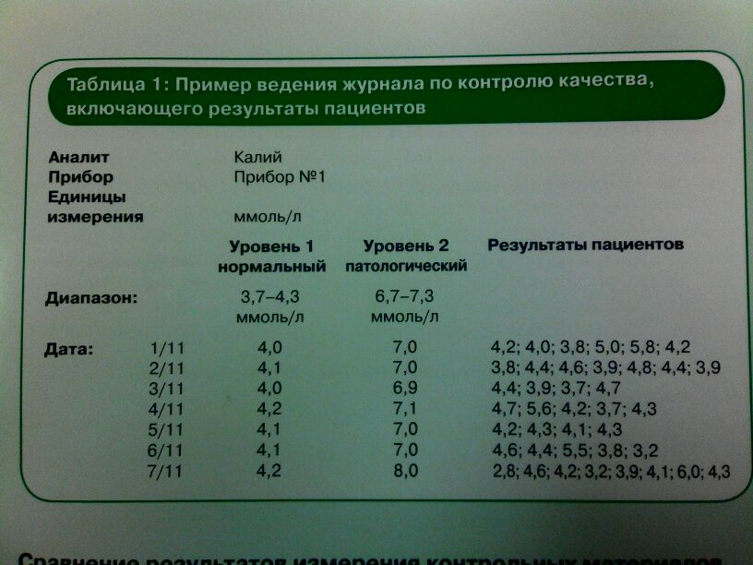
Проведение регулярного измерения контрольных материалов позволяет сформировать базу данных, используемую для подтверждения приемлемости результатов пациентов, которое производится путем сопоставления ежедневных данных анализа контрольных материалов с рассчитанными в лаборатории пределами изменения этих величин. Эти пределы в свою очередь вычисляются из собранных за определенный промежуток времени результатов анализа контролей с нормальным и патологическим содержанием аналитов.

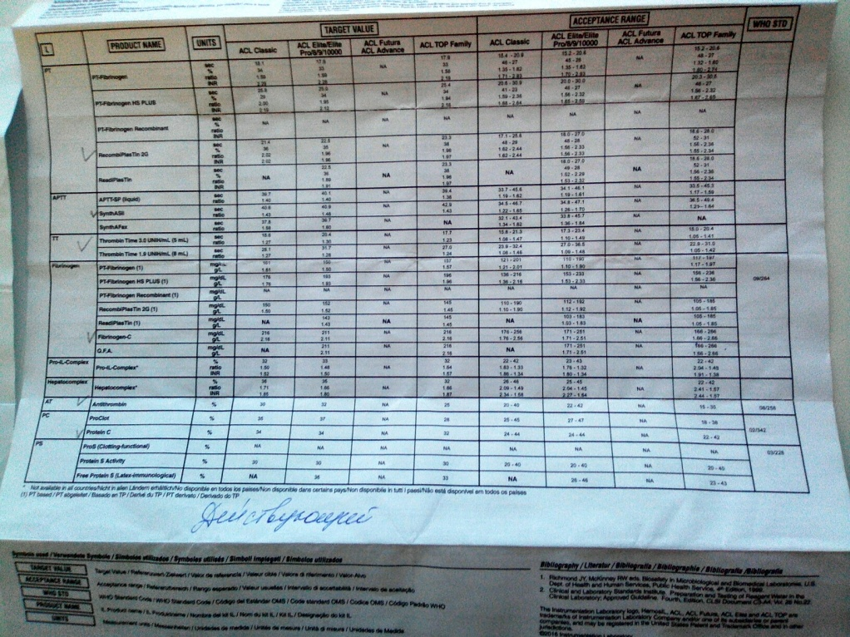

Допустимые значения – допустимый интервал изменения измеряемой величины аналита. Все что выше этого диапазона оценивается как погрешность измерения. Для оценки погрешности используются статистические параметры, которые для каждого теста, проводимого в медицинской лаборатории, рассчитываются исходя из базы данных, полученных при регулярном исследовании контрольных материалов. Результаты анализа контрольных материалов разного уровня обрабатываются отдельно. Следовательно, статистические параметры и границы, полученные при обработке этих данных, специфичны для каждого уровня концентрации и отражают устойчивость работы аналитической системы в данном диапазоне концентраций. Основополага-ющи ми параметрами, используемыми в клинической лаборатории, являются
среднее арифметическое значение (Xср) и среднеквадратическое отклонение (S).
Для вычисления среднего арифметического значения просуммируйте все
накопленные для определенного уровня контрольного материала данные и
полученную сумму разделите на количество обрабатываемых результатов

Среднеквадратическое отклонение (S) – это статистическая характеристика,
позволяющая количественно определить величину разброса измеренных пока-
зателей вокруг среднего арифметического значения.

ПОСТРОЕНИЕ КОНТРОЛЬНЫХ КАРТ ЛЕВИ–ДЖЕННИНГС
Величину среднеквадратического отклонения используют для построения карт
Леви–Дженнингс, на которые ежедневно или из серии в серию наносятся
результаты измерения контрольных материалов. Такие графики строятся для
каждого теста и для каждого уровня контрольного материала. Для этого
рассчитываются интервалы принятия решения, состав-
ляющие ±1S, ±2S и ±3S от среднего арифметического значения, рассчитывают результаты измерений и наносят их на специальную карту, где отражены эти пределы.
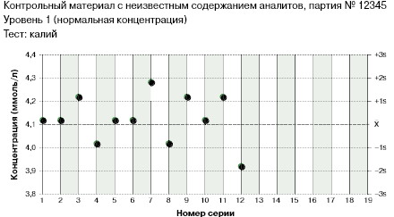

Карта Леви-Дженнингса

Для оценки полученных результатов пользуются правилами Весгарда
- Правило 1 2S: один из результатов ВКО выходит за пределы ±2S. Признак случайной ошибки.
- Правило 4 1S: четыре последовательных измерения ВКО превышают +1S или лежат ниже предела –1S. Признак систематической ошибки.
- Правило 1 3S : один из результатов ВКО выходит за пределы ±3S. Признак случайной ошибки.
- Правило R4S: два последовательных контрольных измерения ВКО расположены по разные стороны от «коридора» ±2S. Признак случайной ошибки.
- Правило 2 2S: два последовательных контрольных измерения ВКО превышают предел +2S или лежат ниже предела –2S. Признак систематической ошибки.
- Правило 10Х : десять последовательных измерений одного из ВКО (или по пять последних измерений в каждом из двух ВКО) располагаются по одну сторону от линии, соответствующей Х. Признак систематической ошибки.
Проверка контрольных правил проводится в определенной последовательности. Если полученные результаты измерения контрольного материала не выходят за пределы ±2S (т.е. не нарушено правило 12S), анализ признают удовлетворительным и результаты учитывают. Если не нарушено правило 12S, но выявлен признак 41S, результаты опыта также учитывают и делают попытку обнаружить причины этого предупреждения. Если хотя бы один из результатов анализа контрольного материала выходит за пределы ±2S (т.е. нарушено правило 12S), то проверяется последовательно наличие остальных признаков. Если при этом нарушено правило 41S или хотя бы одно из правил 13S, R4S, 22S или 10Х, все результаты данного опыта считают неприемлемыми, проведение анализов приостанавливают, выявляют и устраняют возможные причины возникновения погрешностей. Появление на контрольной карте признаков нарушения правил 12S, 13S и R4S свидетельствует о вероятном наличии случайных ошибок в ходе лабораторного процесса. Признаки 22S, 41S и 10Х более чувствительны к систематическим ошибкам.
Все данные регистрируются в Qms
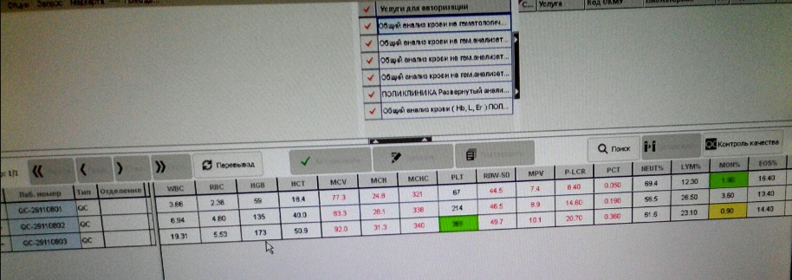
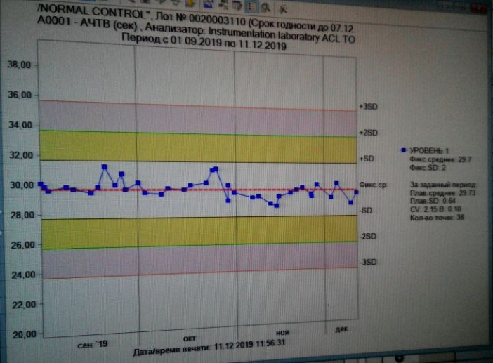

Внешний контроль качества
Клиническая лаборатория Краевой клинической больницы учавствует в ФСВОК - Федеральной системе внешней оценки качества клинических лабораторных исследований
ФСВОК Присылают образцы и сроки, до которых эти образцы необходимо исследовать и составить отчет о качестве исследований. В течении года 3 цикла. Сроки определяются ФСВОк. К ним прилагаются и карты, где указывается: код производителя реагента, прибор, на котором данный образец будет исследован. и метод исследования.
Далее заполняются бумажный отчет отправляется по ел почте ФСВОК.
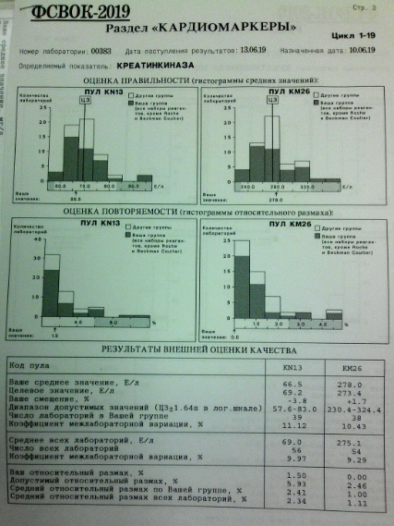

Лист лабораторных исследований.

Исследования | Количество исследований по дням практики. |  |  |  |  |  | итог
 | 1 | 2 | 3 | 4 | 5 | 6
Работа с  нормативными  документам | 1 | 1 | 1 | 1 | 1 |  | 5
Подготовка  контрольных  материалов | 1 | 1 | 1 | 1 | 1 |  | 5
Проведение внутрилабораторного контроля качества биохимических исследований | 1 |  |  |  | 1 |  | 2
Проведение внутрилабораторного контроля качества гематологических исследований |  | 1 |  |  |  |  | 1
Проведение внутрилабораторного контроля качества коагулологических исследований |  |  | 1 |  |  |  | 1
Проведение внутрилабораторного контроля качества общеклинических исследований |  |  |  | 1 |  |  | 1

ОТЧЕТ ПО ПРОИЗВОДСТВЕННОЙ ПРАКТИКЕ

Ф.И.О. обучающегося Видяйкина Евгения Николаевна

группы_407_ специальности Лабораторная диагностика

Проходившего (ей) производственную практику с 09.12.2019 по 14.12. 2019г

За время прохождения практики мною выполнены следующие объемы работ:
1. Цифровой отчет

№ | Виды работ | Количество
1. | Изучение нормативных документов, регламентирующих деятельность лабораторной службы
2. | -приготовление контрольных материалов
3. | - подготовка оборудования, посуды для исследования
4. | проведениевнутри лабораторного контроля качества лабораторных исследований
5 | использование в контроле качества автоматизированных систем.
6 | - Регистрация результатов исследования.
7 | - проведение мероприятий по стерилизации и дезинфекции лабораторной посуды, инструментария, средств защиты;  - утилизация отработанного материала.

2. Текстовой отчет

- Умения, которыми хорошо овладел в ходе практики:
- Самостоятельная работа:
- Помощь оказана со стороны методических и непосредственных руководителей:
- Замечания и предложения по прохождению практики:
Общий руководитель практики ________________ ____________________
(подпись) (ФИО)

М.П.организации

ХАРАКТЕРИСТИКА

_________________________________________________________
ФИО
обучающийся (ая) на ______курсе по специальности СПО
31.02.03Лабораторная диагностика
код наименование
успешно прошел (ла) производственную практику по профессиональному модулю:
Управление качеством лабораторных исследований
наименование профессионального модуля

в объеме___36___ часов с «___»_______20___г. по «_____» ________20___г.

в организации______________________________________________________

наименование организации, юридический адрес
За время прохождения практики:

№ ОК/ПК | Критерии оценки | Баллы  0-2
ОК.1 Понимать сущность и социальную значимость своей будущей профессии, проявлять к ней устойчивый интерес. | Имеет позитивное отношение к выбранной профессии, понимает ее личностную и профессиональную значимость, ответственно относится к порученному делу.
ОК.2 Организовывать собственную деятельность, определять методы и способы выполнения профессиональных задач, оценивать их эффективность и качество.  ОК.13 Организовывать рабочее место с соблюдением требований охраны труда, производственной санитарии, инфекционной и противопожарной безопасности.  ПК 8.1 Организовать работу младшего и среднего медперсонала в клинико-диагностической лаборатории (далее - КДЛ). | Правильно организовывает свое рабочее место, выделяет в выполняемой работе первоочередные задачи, соблюдает профессиональную дисциплину.  Способен организовать работу младшего персонала
ОК.3 Решать проблемы, оценивать риски и принимать решения в нестандартных ситуациях.  ПК 8.2 Вести учетно-отчетную документацию. | Проводить современные методы исследования, правильно интерпретировать результаты исследования
ОК.4 Осуществлять поиск, анализ и оценку информации, необходимой для постановки и решения профессиональных задач, профессионального и личностного развития. | Находит и отбирает значимую профессиональную информацию в части действующих нормативных документов, регулирующих организацию лабораторной деятельности, применяет их положения на практике.
ОК.5 Использовать информационно-коммуникационные технологии для совершенствования профессиональной деятельности.  ПК 8.3 Участвовать в организации внутри- и межлабораторного контроля качества. | Использует прикладное программное обеспечение для регистрации исследований, пациентов.  Соблюдает форму заполнения учетно-отчетной документации (журнал, бланки).
ОК.6 Работать в коллективе и команде, эффективно общаться с коллегами, руководством, потребителями. | Оотносится к медицинскому персоналу и пациентам уважительно, отзывчиво, внимательно. Отношение к окружающим бесконфликтное.
ОК.7 Ставить цели, мотивировать деятельность подчиненных, организовывать и контролировать их работу с принятием на себя ответственности за результат выполнения заданий. | Ответственно и правильно выполняет порученные задания
ОК.8 Самостоятельно определять задачи профессионального и личностного развития, заниматься самообразованием, осознанно планировать повышение квалификации. | Проявляет самостоятельность в работе, целеустремленность, организаторские способности.
ОК.9 Быть готовым к смене технологий в профессиональной деятельности. | Владеет современными лабораторными методами работы Способен освоить новое оборудование или методику (при ее замене).
ОК.10 Бережно относиться к историческому наследию и культурным традициям народа, уважать социальные, культурные и религиозные различия. | Демонстрирует толерантное (уважительное) отношения к представителям социальных, культурных и религиозных общностей.
ОК.11 Быть готовым брать на себя нравственные обязательства по отношению к природе, обществу и человеку.  ОК 14 Вести здоровый образ жизни, заниматься физической культурой и спортом для укрепления здоровья, достижения жизненных и профессиональных целей.  ПК 8.4 Осуществлять поиск и внедрение новых методов клинических лабораторных исследований. | Соблюдает санитарно-гигиенический режим, правила ОТ и противопожарной безопасности. Отсутствие вредных привычек. Участвует в мероприятиях по профилактике профессиональных заболеваний
ОК. 11 Быть готовым брать на себя нравственные обязательства по отношению к природе, обществу и человеку. | Соблюдает инструкцию по сбору отходов
ОК 12 Оказывать первую медицинскую помощь при неотложных состояниях. | Способен оказать первую медицинскую помощь при неотложных ситуациях

«____»___________20__ г.

Подпись непосредственного руководителя практики _______________/ФИО, должность
Подпись общего руководителя практики _____________/ФИО, должность

Критерии оценки для характеристики:
24-21 баллов – отлично
20-17 баллов – хорошо
16-12 баллов – удовлетворительно
Менее 12 баллов – неудовлетворительно

Аттестационный лист производственной практики
Студент (Фамилия И.О.) ______________________________________
Обучающийся на курсе по специальности 31.02.03 «Лабораторная диагностика»
при прохождении производственной практики по
ПМ 08 Управление качеством лабораторных исследований
МДК 08.02 Контроль качества лабораторных исследований

с _________ 20__г. по __________ 20__г. в объеме ____36___ часов
в организации___________________________________________________
освоил общие компетенции ОК 1 – ОК 14
_______________________________________________________________
освоил профессиональные компетенции ПК 8.1, ПК 8.2,ПК 8.3, ПК8.4

№ п/п | Этапы аттестации производственной практики | Оценка
 | Оценка общего руководителя производственной практики
 | Дневник практики
 | Индивидуальное задание
 | Дифференцированный зачет
 | Итоговая оценка по производственной практике

Дата _______________ Ф.И.О. _______________
(подпись общего руководителя производственной практики от организации)
МП организации

Дата методический руководитель __________ Ф.И.О.__________
(подпись)
МП учебного отдела

